Техническое задание на изготовление вала.
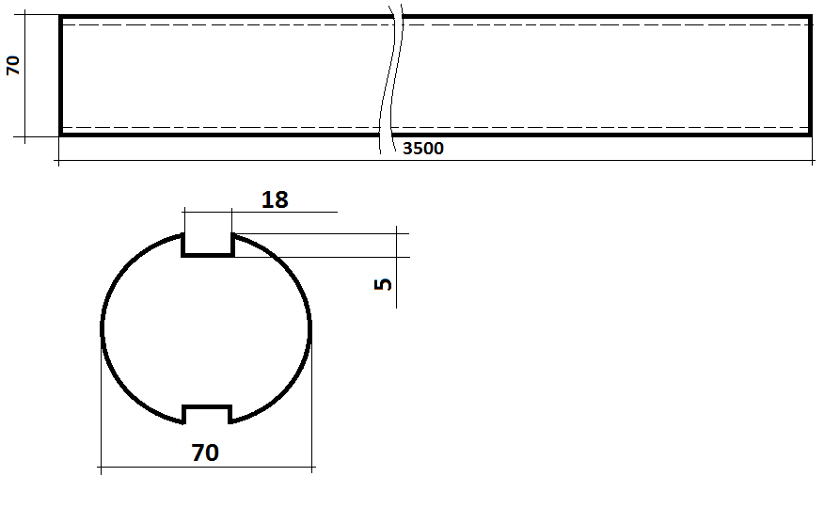
- Сталь 40- 45Х.
- Шпон паз 18*10 симметрично с двух сторон по всей длине.(посадка подшипников 214).

